НАО «КАРАГАНДИНСКИЙ ТЕХНИЧЕСКИЙ УНИВЕРСИТЕТ ИМЕНИ АБЫЛКАСА САГИНОВА»

Кафедра Кибербезопасности и искусственного интеллекта

Лабораторная работа № 1
по дисциплине «Безопасность Баз данных»
Тема:«УПРАВЛЕНИЕ ДОСТУПОМ В СУБД SQL SERVER»
Специальность: 6В06301 – «Системы информационной безопасности»

Принял: ст.преп.
Жакина М.М.
Выполнил:
СИБ 23-7 Гутникевич Е.А.

Караганда 2026
Задание 1. Подключитесь к серверу с помощью утилиты Management Studio.
Указания к выполнению:
Запустите SQL Server Management Studio через меню Пуск –Программы – Microsoft SQL Server .
1. Выберите тип аутентификации: SQL Server Authentication. Укажите User name: sa, и Password: пустой и нажмите кнопку Connect.

Выполнение входа под логином sa без заполнения пароля
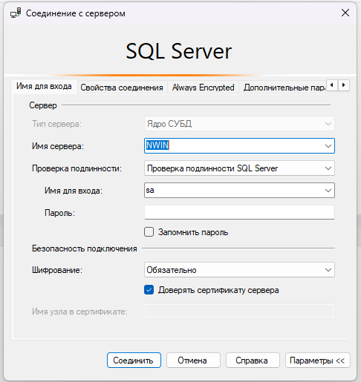

Задание 2. Определите список ролей сервера.Указания к выполнению:
1. Создайте новый запрос или через команду меню File – New – Query with Current Connection или при помощи кнопки New Query на панели инструментов.
2. Во вкладке SQLQuery1.sql выполните команду sp_helpsrvrole (см. рис. 5.1).

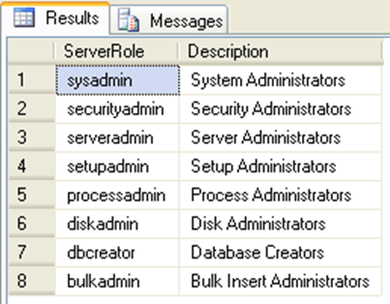
Рис. 5.1. Серверные роли MS SQL Server

Выполнение команды sp_helpsrvrole для просмотра серверных ролей
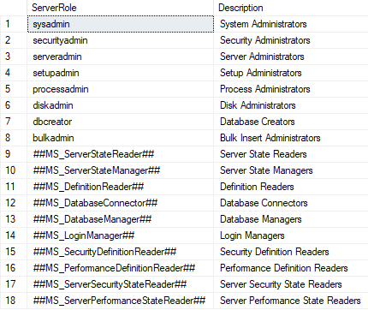

Замечание. Для более наглядного представления данных используйте способ отображения информации в виде таблицы (кнопки Results to Grid/Results to Text на панели инструментов или через команды меню Query – Results To)

Задание 3. Создайте и настройте новую учетную запись TempUser для входа в SQL Server.
Указания к выполнению:
1. Для добавления учетной записи используйте хранимую процедуру sp_addlogin:
sp_addlogin 'TempUser', 'Password!'
Выполнение и обзор временного имя для входа
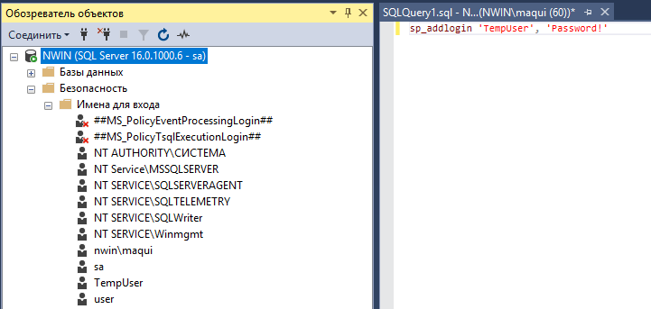

Замечание. Для получения справки по командам Transact-SQL и хранимым процедурам можно воспользоваться утилитой SQL Server Management Studio. Для этого необходимо выделить имя оператора и нажать клавишу F1.
2. Убедитесь, что учетная запись была добавлена при помощи хранимой процедуры sp_helplogins (см. рис. 5.2).

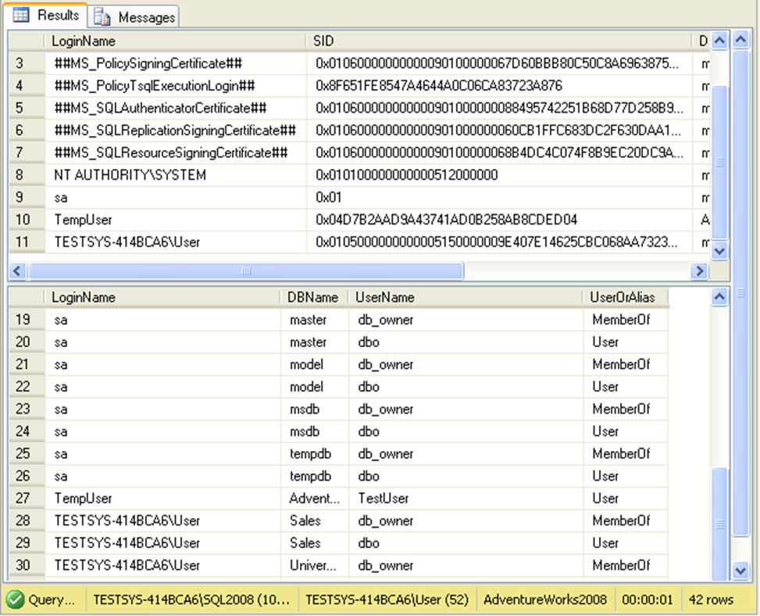
Рис. 5.2. Список имен пользователей MS SQL Server

Подтверждение создания пользователя
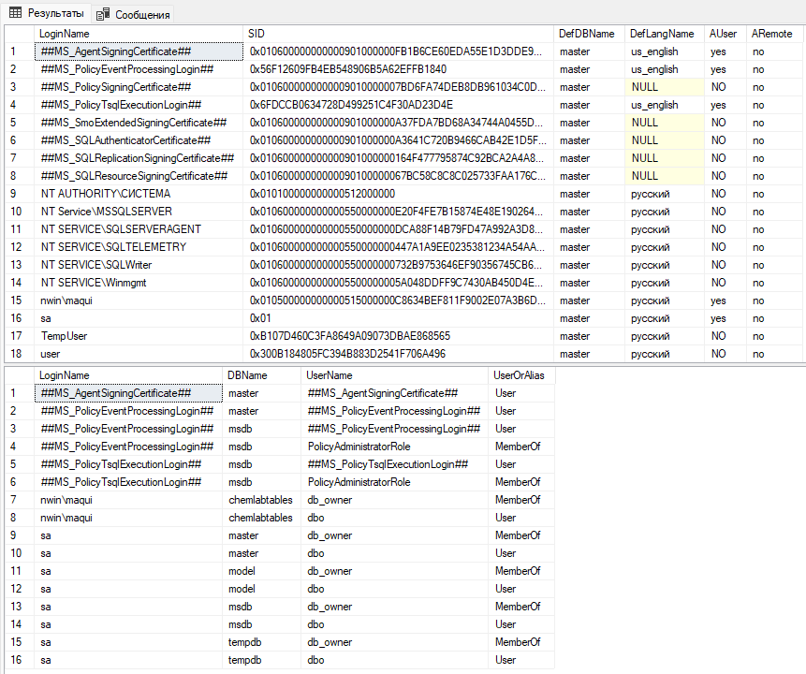

3. Попробуйте войти на сервер под созданной учетной записью.
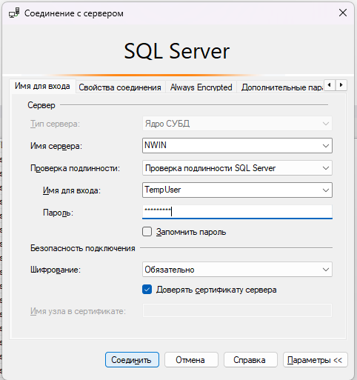
Вход через TempUser возможен
4. Зайдите снова под учетной записью sa, т.к. для дальнейших действий снова потребуются права администратора.
5. Для присвоения учетной записи для входа встроенной серверной роли используется процедура:
sp_addsrvrolemember ‘TempUser’, ‘securityadmin’

Присвоение к временному имени серверной роли
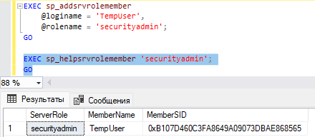

Задание 4. Определите список ролей базы данных chemlabtables и членов роли db_owner.
Указания к выполнению:
1. Выполните хранимую процедуру sp_helprole для получения списка как встроенных, так и определенных пользователем ролей базы данных.

Список
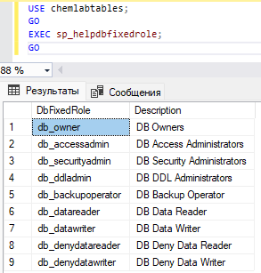

2. При помощи команды sp_helprolemember ‘db_owner’ определите членов роли db_owner (см. рис. 5.3).

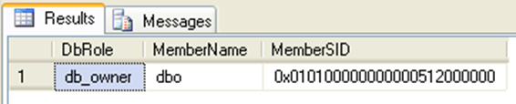
Рис. 5.3. Список членов роли db_owner
Список db_owner
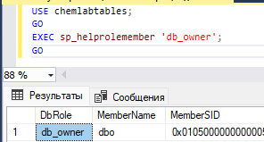

Задание 5. Создайте нового пользователя базы данных для логина TempUser.
Указания к выполнению:
1. При помощи хранимой процедуры добавьте пользователя:
sp_adduser 'TempUser', ‘MyFirstUser’
2. При помощи процедуры sp_helpuser убедитесь, что пользователь был добавлен. Какая роль ему была присвоена?

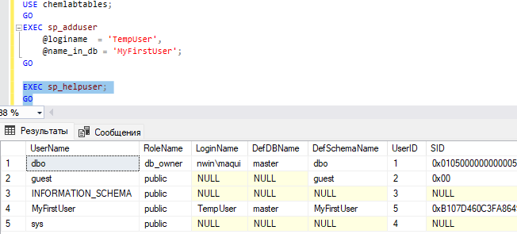

3. Добавьте пользователю роль db_datareader:
sp_addrolemember 'db_datareader, ‘MyFirstUser’

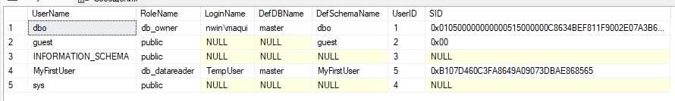

Задание 6. Настройте права доступа пользователю Andy: предоставьте явным образом право только для выборки из таблицы ChemicalElementsи обновления только поля Note таблицы Melts.
Указания к выполнению:
1. С помощью следующей команды пользователю TestUser базы данных chemlabtables предоставляются права выборки и изменения данных таблицы Orders этой базы данных:
GRANT select, update on chemlabtables.Production.WorkOrder to TestUser
2. Следующая команда предоставляет пользователю Andy права только выборки данных полей Name и ListPrice таблицы Product базы данных chemlabtables:
GRANT select on chemlabtables.Production.Product (Name, ListPrice) to Andy

Создание Andy в моей БД
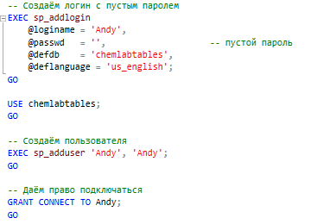

Создание Представления для вывода Andy но невозможность менять недоступную информацию
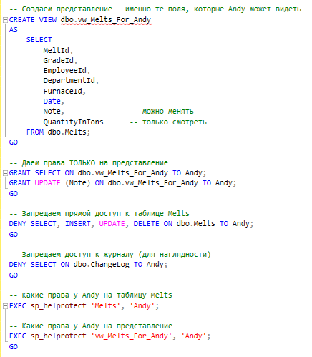

Проверка возможностей
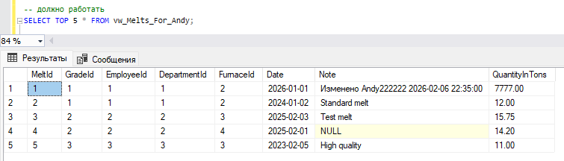
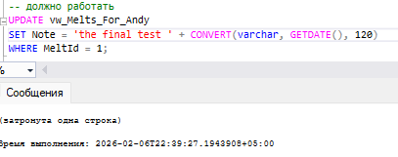
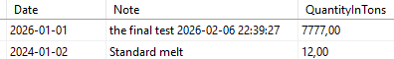
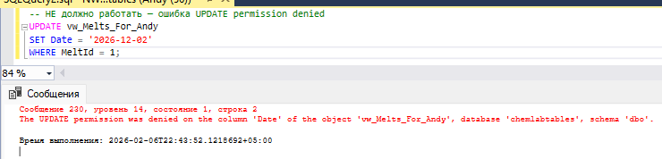
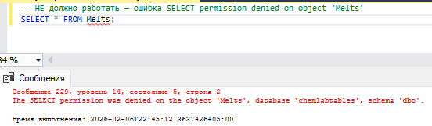

Задание 7. Изучите выполнение вышеупомянутых функций при помощи графического интерфейса утилиты Management Studio.
Указания к выполнению:
1. Просмотр списка имеющихся учетных записей и их параметров осуществляется выбором группы Logins в папке Security сервера.
2. Для создания новой учетной записи для входа необходимо выполнить команду New Login… контекстного меню узла Logins, в появившемся диалоговом окне указать:
· вкладка General: имя пользователя, тип аутентификации (при аутентификации средствами MS SQL Server – задать пароль), базу данных, к которой пользователь подключается автоматически, язык по умолчанию;
· вкладка Server Roles: роли сервера, в которые будет входить создаваемая учетная запись;
· вкладка User Mapping: доступ к одной из созданных на сервере базе данных, в поле User ввести имя пользователя базы данных и включить создаваемого пользователя в одну существующих ролей.
Замечание. Для изменения параметров существующей учетной записи пользователя для входа необходимо выбрать ее из списка и выполнить команду контекстного меню Properties, для удаления – Delete.

3. Для отображения списка ролей сервера необходимо выбрать группу Server Roles в папке Security сервера. Просмотр пользователей, входящих в эту роль и разрешений, присвоенный ей, осуществляется выполнением команды контекстного меню Свойства.
Замечание. Встроенные роли сервера не могут быть удалены из системы, и нельзя изменить определенные для них разрешения. Также запрещено создавать и собственные серверные роли.

4. Для просмотра и управления параметрами пользователей некоторой базы данных предназначена группа Security/Users этой базы. Учетные записи отображаются в поле User Name, а в поле Login Name – соответствующие им учетные записи для входа.
Для создания нового пользователя базы данных необходимо выполнить команду New User…, затем в поле User name ввести имя пользователя, а в списке Login Name выбрать соответствующую учетную запись для входа. Можно также включить пользователя в роли базы данных.
Замечание. Для изменения параметров учетной записи служит команда Properties, а для удаления – Delete.

5. Для отображения списка ролей базы данных используется группа Roles. Для просмотра пользователей, входящих в эту группу, необходимо выполнить команду Properties.
6. Чтобы назначить полномочия объекту безопасности необходимо выбрать его в группе Users (для изменения разрешения конкретного пользователя базы данных) или в группе Roles (для разрешений определенной роли). Для этих целей используется вкладка Securables.
7. В появившейся вкладке перечислены все объекты базы данных, с возможными правами доступа. Можно установить одно из трех состояний доступа: предоставление (галочка), запрещение (крестик) и неявное отклонение (пустое поле) – в соответствующем поле.

Задание 8. Отмените присвоение роли учетной записи и удалите учетную запись TempUser.
Указания к выполнению:
1. Отмена присвоенной пользователю роли может быть выполнена с помощью процедуры:
sp_droprolemember ‘db_datareader’, ‘MyFirstUser’
2. Для удаления пользователя БД используются процедуры:
sp_dropuser ‘MyFirstUser’
3. Отмена присвоения учетной записи определенной роли выполняется с помощью хранимой процедуры:
sp_dropsrvrolemember 'TempUser', ‘securityadmin’
4. Для удаления учетной записи выполните хранимую процедуру:
sp_droplogin 'TempUser'

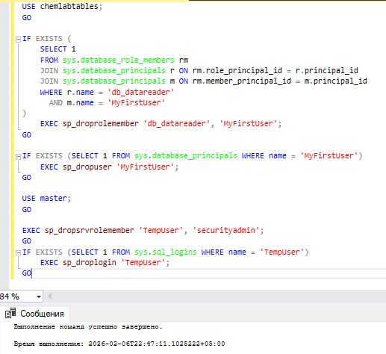

Самостоятельная работа
В соответствии с вашим индивидуальным вариантом выполните настройку пользователей и ролей в своей базе данных.
1. Создайте 3 учетные записи для входа (логины) в MS SQL Server (SQL Server Authentication). Для каждого логина укажите подключение по умолчанию к вашей базе данных (БД по варианту).

2. В вашей базе данных (БД по варианту) создайте 3 пользователя на основе созданных логинов.
3. Назначьте каждому пользователю роль(и) одним из способов (на выбор):
- использовать встроенные роли базы данных (например: db_datareader, db_datawriter, db_ddladmin и др.);
- создать собственные роли и назначить им разрешения, соответствующие структуре вашей базы данных.
4. Для ролей определите разрешения доступа (по вашему выбору), но в итоге должны быть реализованы минимум три разных уровня доступа для трех пользователей, например:
- пользователь с правами только просмотра данных (SELECT);
- пользователь с правами изменения данных (INSERT/UPDATE/DELETE) для выбранных таблиц;
- пользователь с ограниченным доступом (например, запрет на одну из таблиц или доступ только к определенным объектам).
5. Докажите правильность выполненных действий:
- покажите, что логины, пользователи и роли созданы;
- подтвердите назначение ролей пользователям;
- выполните проверочные запросы/действия, демонстрирующие, что права доступа работают согласно заданным ограничениям.

Запрос на создание логинов, ролей и прав
USE master;
GO

-- Создание логинов
EXEC sp_addlogin 'LabAnalyst', '123', 'chemlabtables';
EXEC sp_addlogin 'Operator', '123', 'chemlabtables';
EXEC sp_addlogin 'AdminChem', '123', 'chemlabtables';
GO

USE chemlabtables;
GO

-- Создание пользователей
EXEC sp_adduser 'LabAnalyst', 'LabAnalyst';
EXEC sp_adduser 'Operator', 'Operator';
EXEC sp_adduser 'AdminChem', 'AdminChem';
GO

-- Право подключения
GRANT CONNECT TO LabAnalyst;
GRANT CONNECT TO Operator;
GRANT CONNECT TO AdminChem;
GO

-- Создание собственных ролей
CREATE ROLE AnalystRole;
CREATE ROLE OperatorRole;
CREATE ROLE ChemAdminRole;
GO

-- Права для Лаборанта (только чтение + журнал изменений)
EXEC sp_addrolemember 'db_datareader', 'LabAnalyst';
GRANT SELECT ON dbo.ChangeLog TO LabAnalyst;
GO

-- Права для Оператора (работа с плавками)
EXEC sp_addrolemember 'OperatorRole', 'Operator';

GRANT SELECT ON dbo.ChemicalElements TO OperatorRole;
GRANT SELECT ON dbo.Grades TO OperatorRole;
GRANT SELECT ON dbo.Departments TO OperatorRole;
GRANT SELECT ON dbo.Employees TO OperatorRole;
GRANT SELECT ON dbo.Furnaces TO OperatorRole;

GRANT SELECT, INSERT, UPDATE, DELETE ON dbo.Melts TO OperatorRole;
GRANT SELECT, INSERT, UPDATE, DELETE ON dbo.MeltElements TO OperatorRole;

-- Запреты для Оператора
DENY INSERT, UPDATE, DELETE ON dbo.ChemicalElements TO OperatorRole;
DENY INSERT, UPDATE, DELETE ON dbo.Grades TO OperatorRole;
DENY INSERT, UPDATE, DELETE ON dbo.Departments TO OperatorRole;
DENY INSERT, UPDATE, DELETE ON dbo.Employees TO OperatorRole;
DENY INSERT, UPDATE, DELETE ON dbo.Furnaces TO OperatorRole;
DENY SELECT, INSERT, UPDATE, DELETE ON dbo.ChangeLog TO OperatorRole;
GO

-- Права для Администратора (почти полный доступ)
EXEC sp_addrolemember 'db_datawriter', 'AdminChem';
EXEC sp_addrolemember 'db_ddladmin', 'AdminChem';

GRANT SELECT, INSERT, UPDATE, DELETE ON dbo.ChangeLog TO AdminChem;
GO

ПРОВЕРКИ

от LabAnalyst
Выполнимая
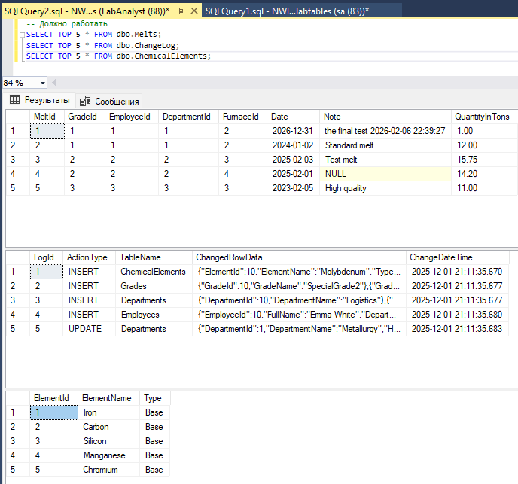
Невыполнимая
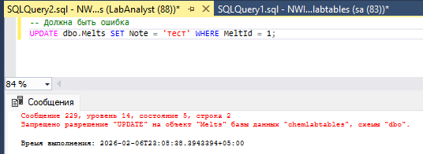
от Operator
Выполнимая
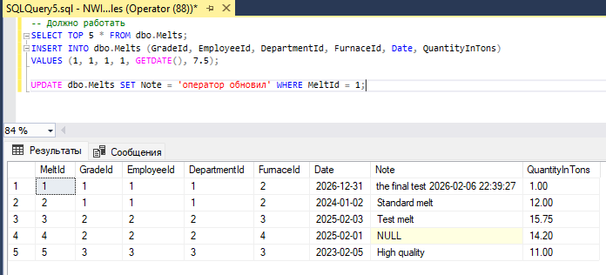
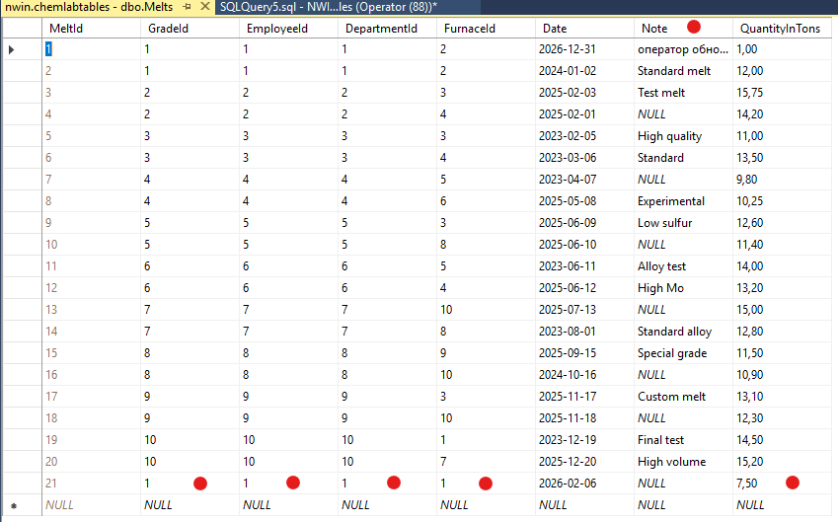
Невыполнимая
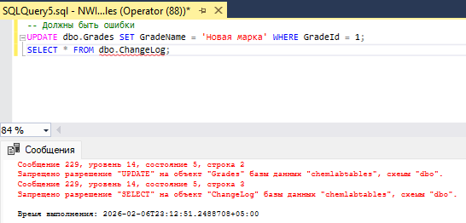
от AdminChem
